**Αστικό θερμοκήπιο**

Στην εργασία μας θα κατασκευάσουμε ένα πρωτότυπο, σε μικρή κλίμακα, αστικού θερμοκηπίου. Το project ανήκει στη κατηγορία της Αστικής Κηπουρικής του διαγωνισμού.

Ο έλεγχος θα γίνεται από την πλακέτα arduino uno χρησιμοποιώντας διάφορα ηλεκτρονικά εξαρτήματα και αισθητήρες.

Το θερμοκήπιο θα είναι κατασκευασμένο από διαφανές υλικό για να αξιοποιεί το φώς της ημέρας.

Η θερμοκρασία θα ελέγχεται από αισθητήρα θερμοκρασίας και στην περίπτωση που είναι πολύ υψηλή θα ενεργοποιούνται οι δύο ανεμιστήρες και θα ανοίγει κάποιο άνοιγμα με την χρήση stepper motor. Στην περίπτωση που η θερμοκρασία θα είναι χαμηλή θα ανάβει μια ταινία led που θα προσομοιάζει λάμπες θερμότητας ή κάποια άλλη πηγή που θα παράγει θερμότητα στο κανονικό θερμοκήπιο. Επίσης η ίδια ταινία θα μπορεί να παρέχει φως και σε συνθήκες χαμηλού φωτισμού για τα φυτά. Ο φωτισμός θα ελέγχεται μέσω αισθητήρα φωτεινότητας.

Το πότισμα θα γίνεται με αντλία νερού η οποία θα ενεργοποιείται όταν η υγρασία του εδάφους δεν είναι ικανοποιητική για τα φυτά. Η υγρασία θα ελέγχεται με αισθητήρες υγρασίας εδάφους.

Όλες οι λειτουργίες θα εκτελούνται με ρεύμα 5v ή 12v. Η αντλία, οι ανεμιστήρες και η ταινία led θα ενεργοποιούνται από relays.

Όλες οι τιμές των μετρήσεων καθώς και οι λειτουργίες θα παρουσιάζονται μέσω μιας οθόνης lcd.

Θα χρησιμοποιήσουμε open hardware (arduino) και ο κώδικάς μας θα γραφτεί σε c στο arduino ide.

Τα υλικά που θα χρησιμοποιήσουμε και το προβλεπόμενο κόστος είναι:

|  |  |  |  |
| --- | --- | --- | --- |
| **εξάρτημα** | **ποσότητα** | **ενδεικτική τιμή μονάδας** | **συν.τιμή** |
| breadboard | 2 | 5 | 10 |
| καλώδια |  | 6 | 0 |
| αντιστάσεις |  | 2 | 0 |
| arduino uno compatible | 1 | 10 | 10 |
| 20x4 2004 LCD Display | 1 | 10 | 10 |
| Breadboard Power Supply 3.3V/5V | 2 | 3 | 6 |
| τροφοδοτικό 12v | 1 | 50 | 50 |
| ανεμιστήρες dc | 2 | 4 | 8 |
| αισθητήρας υγρασίας εδάφους (capacitive) | 4 | 5 | 20 |
| 4-chanel relay | 1 | 12 | 12 |
| temperature and humidity sensor | 1 | 7 | 7 |
| stepper motor + driver | 1 | 4 | 4 |
| ταινία led | 1 | 4 | 4 |
| photoresistor - light detection module | 1 | 2 | 2 |
| αντλία νερού | 1 | 5 | 5 |
| διάφορα υλικά κατασκευής - ποτίσματος θερμοκηπίου | 1 | 30 | 30 |
|  |  |  |  |
|  |  | **Σύνολο** | **178 €** |
|  |  |  |  |
| Αν και δεν είναι εντελώς απαραίτητο για την ολοκλήρωση αυτού του project, θα θέλαμε να εντάξουμε στα υλικά του, αν γίνεται να χρηματοδοτηθεί, και ένα **3D εκτυπωτή**, ο οποίος θα μας βοηθούσε στο να τυπώσουμε εξαρτήματα και σε αυτό το project αλλά και σε μελλοντικά project του σχολείου μας. Το κόστος του υπολογίζουμε ότι θα είναι γύρω στα **400€** | | | |
|
|
|

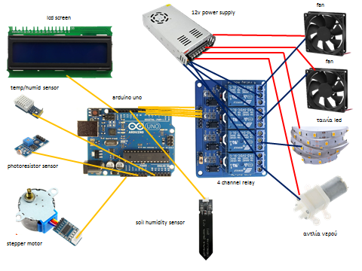

Το παραπάνω σχήμα βρίσκεται σε καλύτερη ανάλυση στο repository του github <https://github.com/gymneapol/homegreenhouse> με τίτλο first_schematic.pdf